Le modèle géocentrique
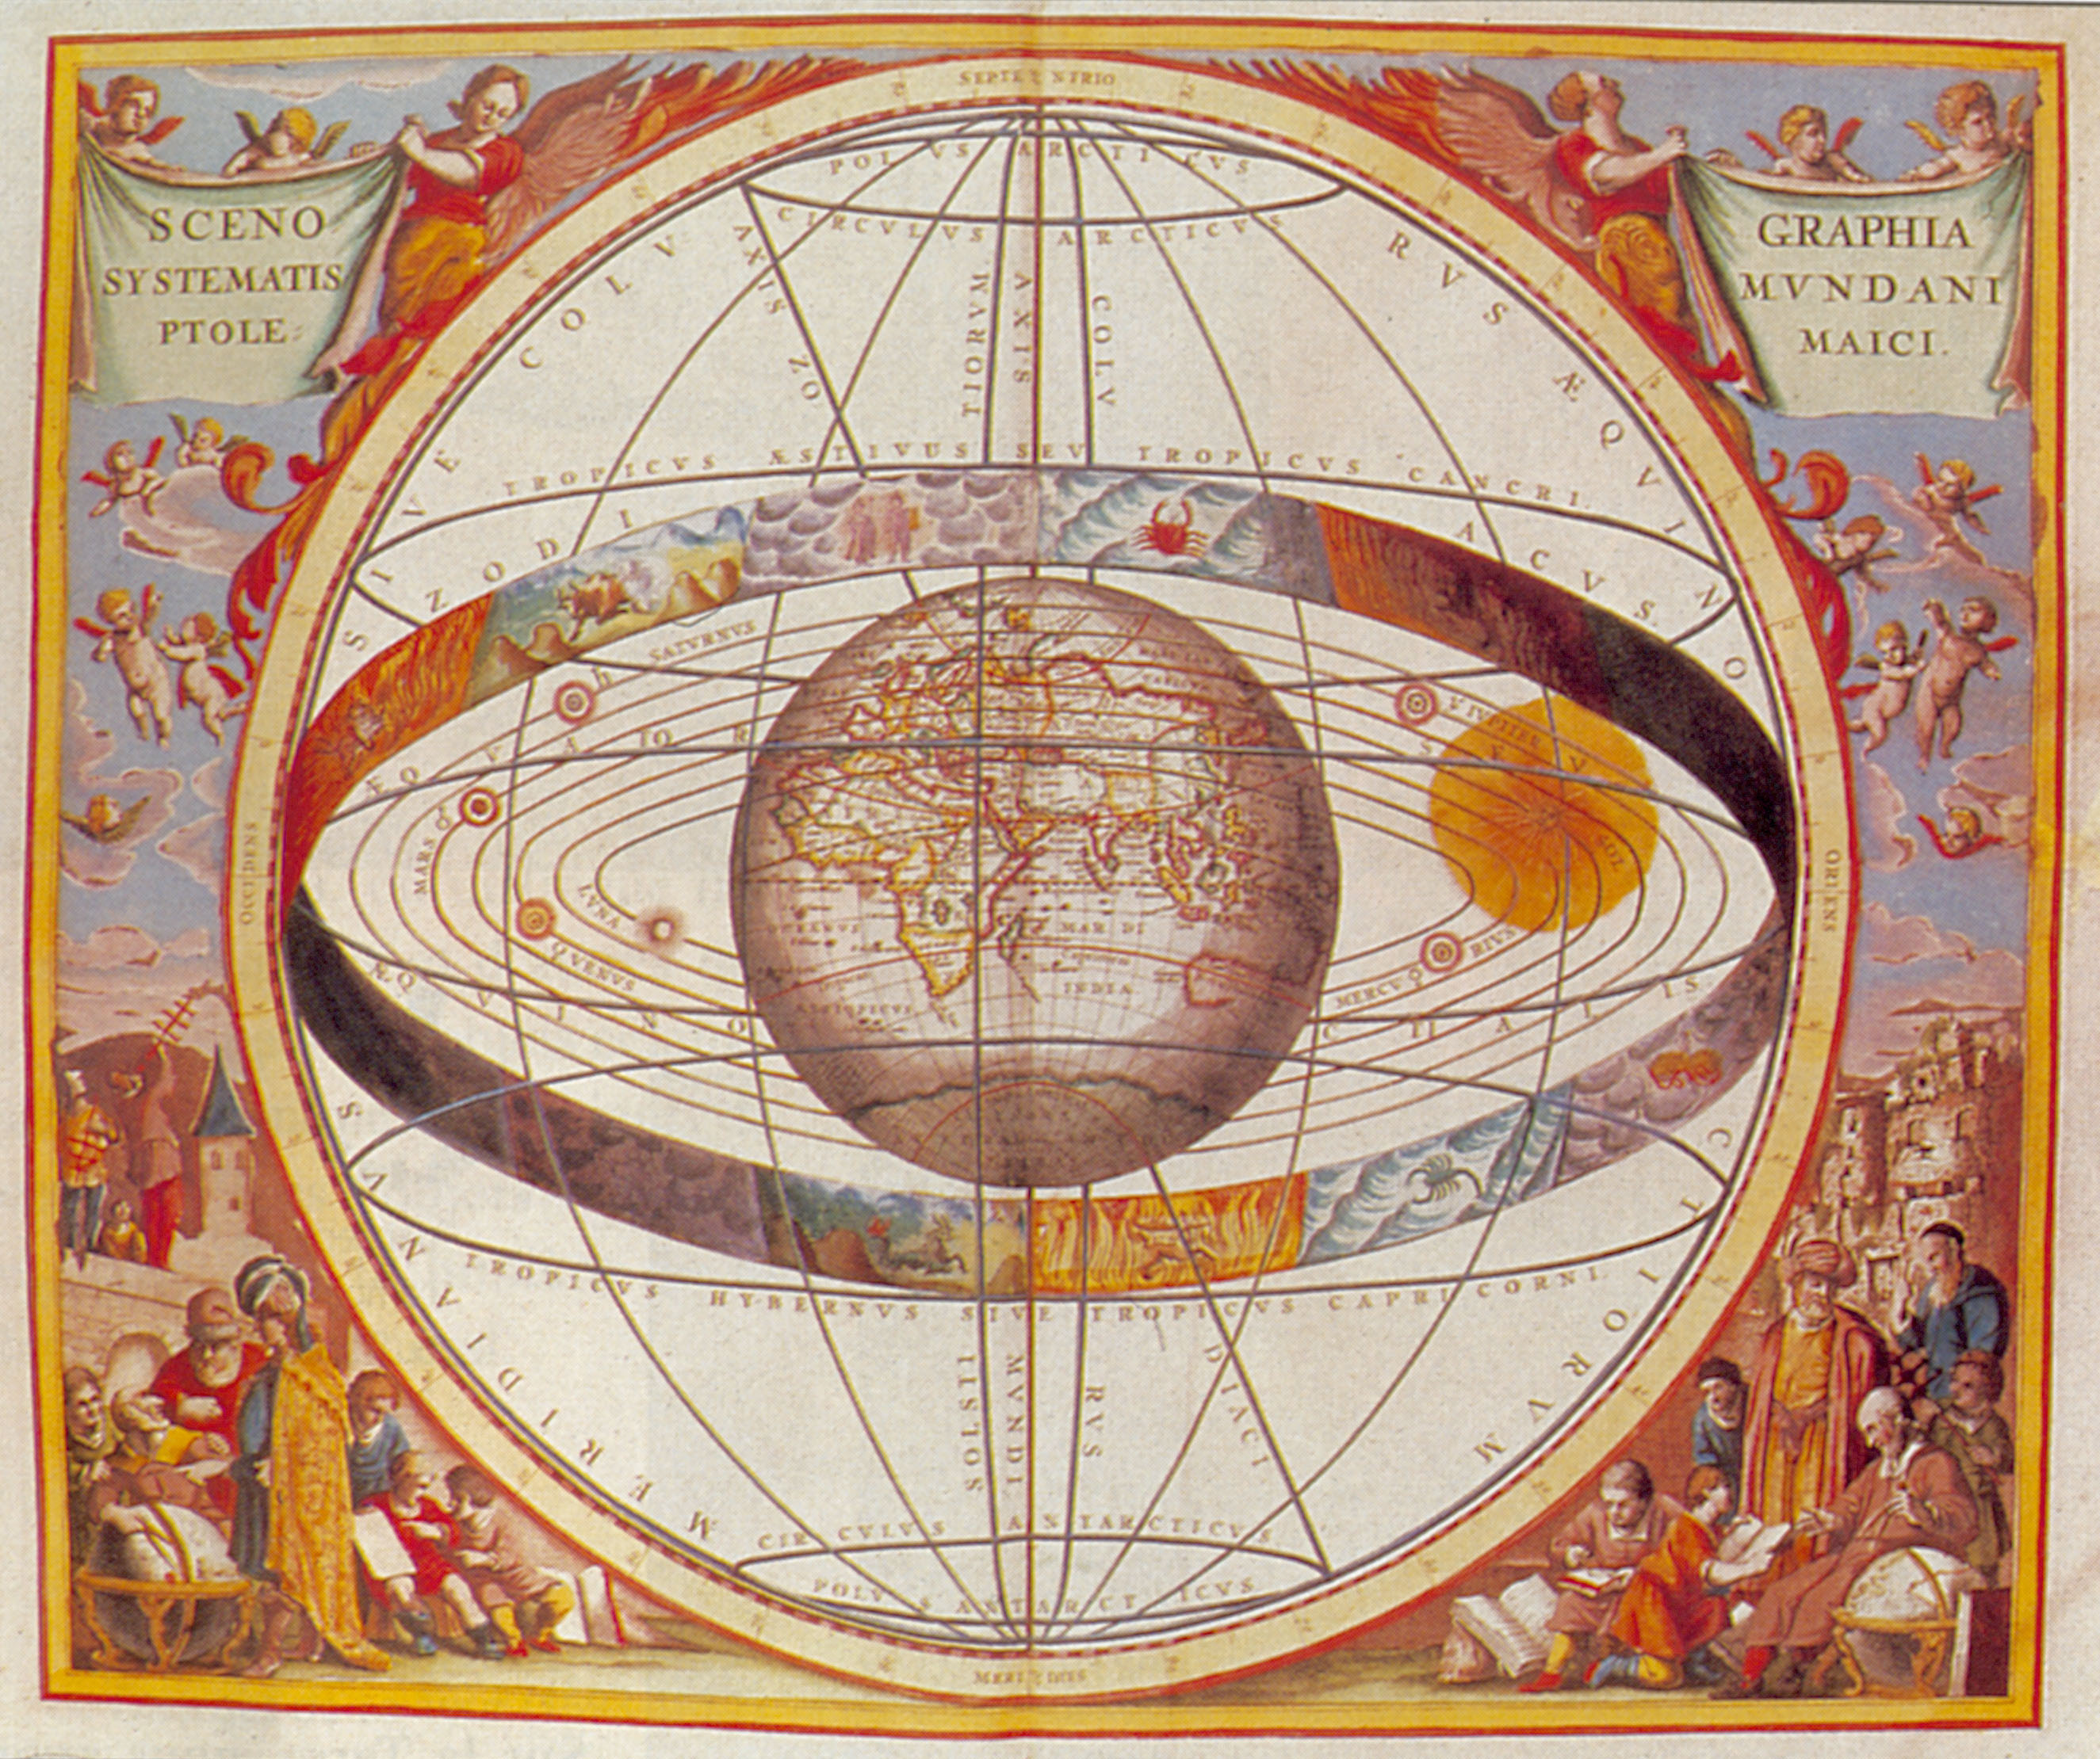
Ptolémée vécut à Alexandrie au 2^{ième} siècle après J.C. La gravure ci-dessus présente de façon simplifiée son modèle très savant (mais faux) qui expliquait approximativement le mouvement des astres.
- La terre est au centre du monde
- Autour d'elle, tournent en un jour, tous les astres: Lune, Mercure, Vénus, Soleil, Mars, Jupiter, Saturne, et la sphère dite des étoiles "fixes"
- Chacun des astres se déplace sur la bande zodiacale avec une période propre: 27 jours pour la Lune,…, 365 ¼ jour pour le soleil,…30 ans pour Saturne

Pendant 1400 ans ce modèle fut adopté par presque tous les scientifiques.

Le modèle héliocentrique
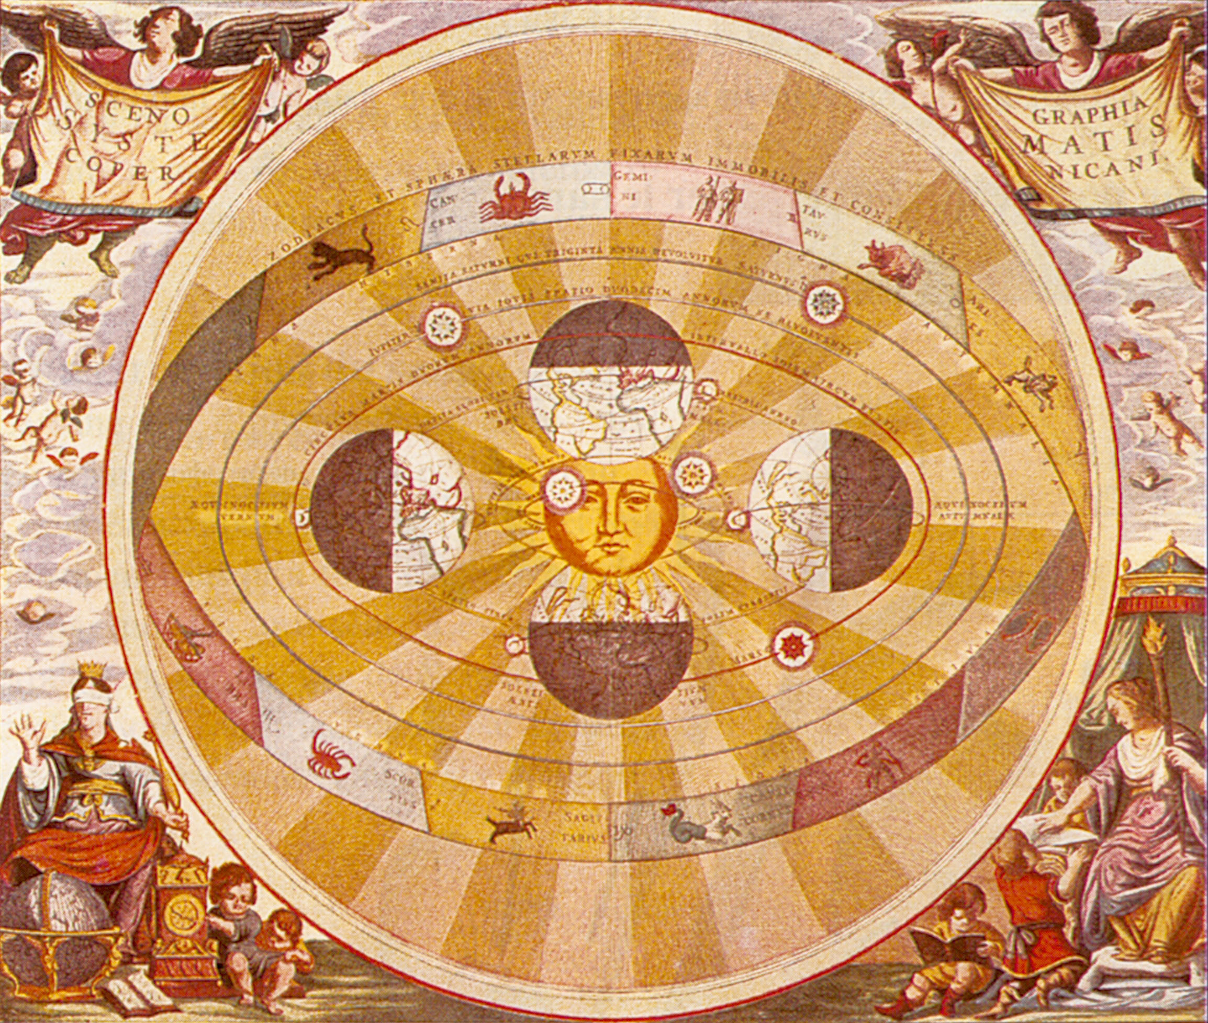
Copernic (1473-1543) vécut en Pologne et s'inspira d'un ancien astronome grec Aristarque (3^{ième} siècle avant J.C.) pour proposer son modèle:

- le soleil est au centre du monde
- La terre "se meut": elle accomplit une rotation sur elle même (période: le jour) et une révolution autour du soleil en 365 ¼ jours
- Les planètes tournent en cercle autour du soleil: Mercure, Vénus , Terre (365 ¼ j), Mars, Jupiter, Saturne (30ans).
- La lune tourne autour de la Terre.

Galilée (1564-1542) fit des observations décisives validant ce modèle.
Képler (1571-1630) montra que les trajectoires n'étaient pas des cercles mais des ellipses.
Newton (1642-1727) établit la théorie des phénomènes liés à la gravitation

